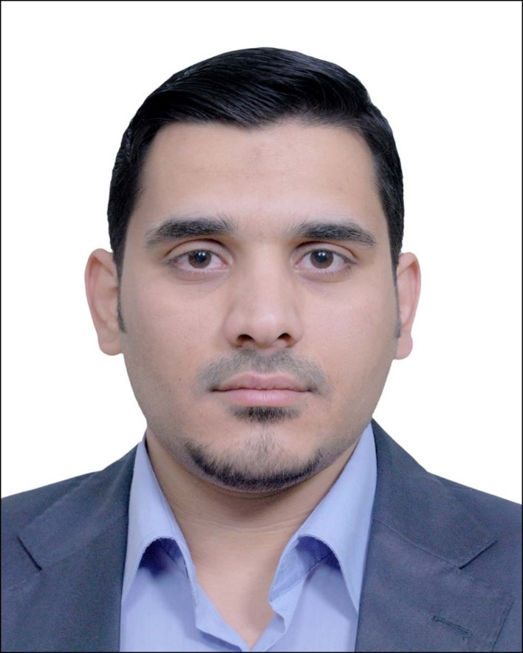

الاسم : ياسر عادل جبار البريد الالكتروني:yasir.alabdali@mu.edu.iq
الشهادة : الدكتوراة
اللقب العلمي: استاذ مساعد
التخصص العام/ الدقيق : علوم الحياة / علم الاحياء الجزيئية والتقانات الاحيائية
سنوات الخبرة الاكاديمية داخل / خارج العراق/ 12 سنة
سنوات الخبرة البحثية خارج التعليم العالي
عدد الجوائز :
عدد البحوث بمجلات عالمية / محلية/ 14 بحث منها 2 محلية
عدد براءات الاختراع
عدد الكتب المؤلفة:
عدد الندوات/ورش العمل / 5
عدد المؤتمرات 5 ا الاشراف ومناقشات الدراسات العليا/ 3 طلبة اشراف / 4 مناقشات
المنصب الحالي : لايوجد

